Accuracy=(Tp+Tn)/(Tp+Tn+Fp+Fn)
#精確度是52%，代表全部人數中，有病驗出陽性，沒病驗出陰性的人。真確預測佔52%。
Precision=tp/(Tp+Fp)=32%
#positive predicted values
#被檢驗出來陽性的人，真正患病的人只有32%。
大多用於醫療分析。
Recall=Tp/(Tp+Fn)=32/60
#sensitivity,coverage,true positive rate,
#所有有病的人真的被測出陽性的人，只有0.53%
False positive rate=Fn/(Tp+Fn)=28/60
#可用於商業分析有多少預測隊的有購買的，沒預測到的是我們的潛在客戶
F=2*(Precision*Recall)/(Precision+Recall)=2*(0.32*32/60)/(0.32+32/60)=0.4
#調和平均數,
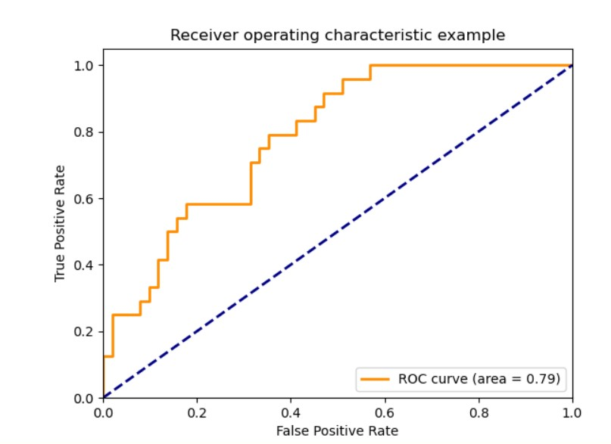
Roc是False positive rate做x軸與True positive rate做y軸，形成的圖。
False Positive Rate = Fp/Fp+Tn
True Positive Rate = Tp/Tp+Fn
Auc=0.5=random guess=baseline model
#Roc curve底下所占的面積比率
#介於0~1之間，越大越好，大於0.5表示模型比隨便猜好

